管理体系审核记录表
过程与活动、  抽样计划 | 涉及  条款 | 受审核部门：销售部 主管领导：马伟 陪同人员：马雪玲 | 判定
 |  | 审核员：李俐 审核时间：2022年01月12日
审核条款：
Q:5.3、6.2、8.2、8.4、8.5.1、8.5.3、8.5.5、9.1.2
组织的岗位、职责和权限 | 5.3 | 部门负责人：马伟  主要职责有a）负责业务项目投标工作；b）负责具体项目业务的洽谈和合同签订；c）负责与客户及时沟通，了解客户的需求和期望，不断与其达成共识，签订合作协议；及时与环保主管部门交流，跟踪项目相关的最新环保要求；d）与生产部做好工作衔接，共同制定项目工作计划，并配合后者进行资料收集、勘察和现场监测等相关工作；e）组织安排产品市场拓展和策划工作，进行市场调查和顾客满意度调查，及时处理相关方的投诉和抱怨，采取纠正措施，确保顾客都能得到所期望的产品和优良的服务；f) 负责市场的预测、分析，开拓新业务； g) 负责完成公司的年度经营目标；负责合同评审和合同签订工作，确保公司的每一份合同或合同在签订前都经过评审；h) 按质量体系要求做好合同登记工作，及时将咨询业务传递到相关部门；  i) 负责或顾客沟通，及时了解咨询过程中的合同执行和履约情况，根据需要，及时完善合同的修订工作。j) 负责公司产品销售管理工作，组织制定产品营销计划和销售方案。  k) 负责供应商评审和选择、公司所有的产品和物品采购和跟进及采购过程的问题的沟通处理；
质量目标 | 6.2 | 部门质量目标： 考核情况  顾客满意度≥95% 96%  顾客投诉处理率100% 100%  采购产品合格率达到100% 100%  供方评审合格率100％ 100%  经考核目标已完成，考核人：丁辉 2021.12.1日。
顾客沟通 | Q8.2.1 | 销售部负责人介绍沟通方式主要是电话、传真、资料传递、公司网站、宣传页等形式宣传本公司有关产品及公司的有关信誉等。  针对合同洽谈、签订、履行过程中的问题，及时电话联系，明确各自的要求，执行合同。  目前沟通效果良好。
与产品和服务有关要求的确认、与产品有关要求评审  与产品有关要求的更改 | Q8.2.2、 Q8.2.3  Q8.2.4 | 销售部经理介绍：通过招标会、市场调查、客户的走访、电话、传真了解市场的需求状态。  主要业务以招标文件、订单、合同、电话、邮件、传真等形式确定与产品有关的要求，均已保存或进行相应的记录。对顾客的要求由销售部内勤直接对顾客要求进行识别、确认，对于存在的问题直接提出和顾客进行交流沟通，在合同签订前在公司微信群内对合同的要求进行评审。  经理介绍，企业收到客户需求后，销售部门销售人员确认客户需求，负责人和总经理予以评审，没有异议可以满足要求后才签订服务合同，合同经总经理或其授权人签字并加盖企业公章视同经过合同评审，然后回传给客户作为可以满足要求的承诺，合同评审均是在合同回传给客户之前进行。  抽查：  查公司产品销售合同  1、客户：濉溪县双学商贸有限公司  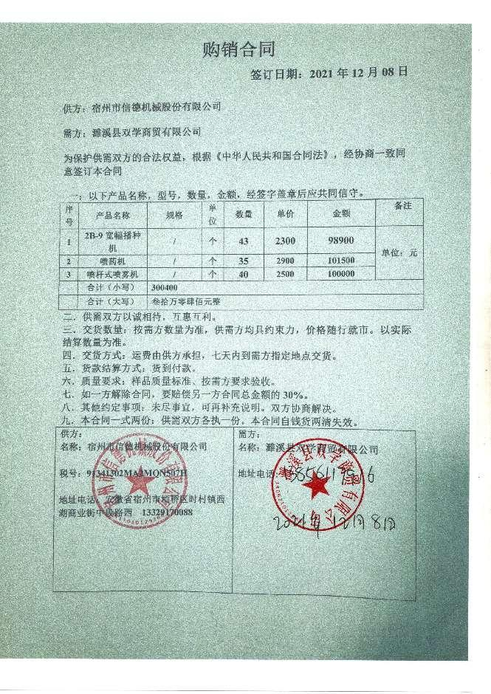  产品名称：宽幅播种机、喷药机等；  签订时间：2021.12.8，  合同明确了产品名称、单位、采购数量、规格、交货方式、  结算、违约等。  评审内容：  与产品有关的主要要求：  1.合同要求：能满足 √  2.规定或已知用途要求：见合同能满足 √  3.适用的法律法规：能满足 √  4.公司要求：能满足 √  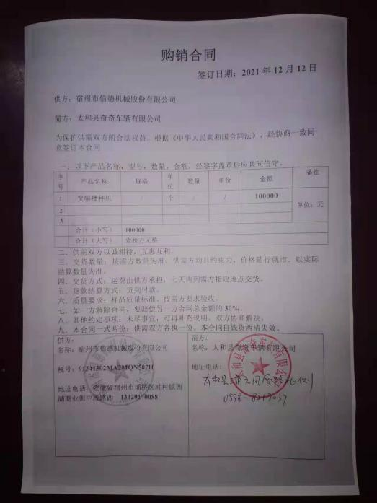  评审结论：同意签订合同 批准人：丁四萍 日期： 2021.12.5  2、客户：太和县奇奇车辆有限公司  产品名称：防缠绕玉米施肥播种机、防缠绕大豆精量施肥播种机等  签订时间：2021.12.12，  合同明确了产品名称、单位、采购数量、规格、交货方式、结算、违约等。  评审内容：  与产品有关的主要要求：  1.合同要求：能满足 √  2.规定或已知用途要求：见合同能满足 √  3.适用的法律法规：能满足 √  4.公司要求：能满足 √  评审结论：同意签订合同 批准人：丁四萍 日期：2021.12.10  3、客户：宿州市宏达农业机械有限公司  产品名称：宽幅播种机、防缠绕玉米施肥播种机、防缠绕大豆精量施肥播种机  签订时间：2021.12.22，  合同明确了产品名称、单位、采购数量、规格、交货方式、结算、违约等。  又抽查了其他4份合同，及合同评审能够满足管理要求。  公司通过传真、邮件及电话等方式与顾客交流，主要进行以下沟通：  1、向顾客提供保证产品质量的有关信息，保修及应急措施。  2、接受顾客问询、询价、合同的处理。  3、根据合同要求进行有关的事宜，对顾客的投诉或意见进行处理和答复。  4、合理处理顾客财产，主要是顾客报修产品。  目前沟通渠道畅通  目前无合同更改情况发生。
外部提供过程、产品和服务过程管理 | 8.4 | 编制了《采购控制程序》，明确了根据销售订单，编制《采购计划》。对采购计划中重要物资进行定期合格供方评价，内容包括：产品质量、交货期、价格及售后服务等内容。经由总经理确认后，纳入公司合格供方。  提供有《合格供方目录》，由总经理丁四荣批准。  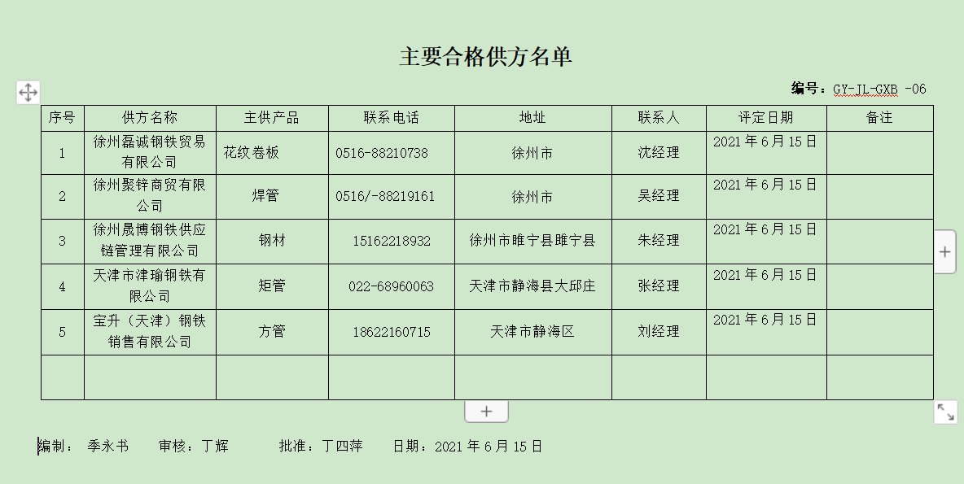  查 2021年6月15日对供方的调查及评价。  针对合格供方徐州磊诚钢铁贸易有限公司的评价：评价内容：企业资质、供货能力、产品质量、交货期、价格、售后服务等；  符合相关规定，可继续纳入合格供方。  另抽宝升（天津）钢铁销售有限公司、天津市津瑜钢铁有限公司、徐州晟博钢铁供应链管理有限公司评审内容同上，符合要求。  本公司需求物资的采购信息由销售部负责，通过签订书面采购订单方式向合格供方进行产品采购。  抽 2021年11月采购订单  1、产品名称：焊管 规格：1-4寸等  供方：徐州聚锌商贸有限公司 合同签订日期：2021.11.23.  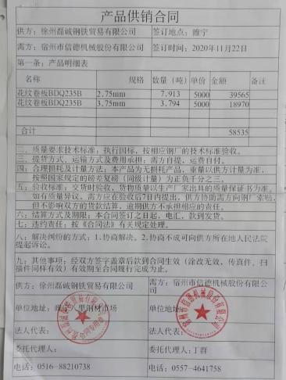  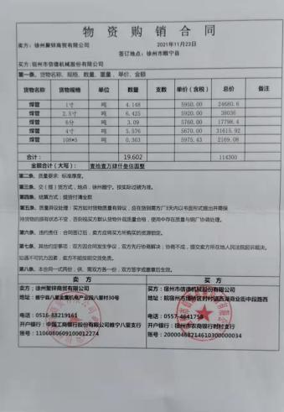  - 花纹卷材  供方：徐州聚锌商贸有限公司 合同签订日期：2021.11.22  外部提供过程、产品和服务过程管理符合要求
销售和服务提供的控制 | 8.5.1 | 公司编制并执行销售管理制度等。  查看营销工作情况：  1.规范规定了服务提供特性和验收标准，合同的洽商、评定和签订，售后服务保证，客户投诉的处置以及销售人员的产品知识业务能力的要求。文件可以指导销售过程的进行。  2.资源配置齐备，设施设备可以满足要求。  3.查看购销合同都进行了评审，参见8.2工作单。  4.提供有产品检验记录表、发货单、产品合格证，参见8.6工作单。  5.管理人员以及业务员、质检员、库管员都经过了培训，能力满足要求，无特种作业人员。  6.制定了销售管理制度、仓库管理制度等，规定了操作的步骤、方法、注意事项等，操作人员直接按要求进行控制，防止人为错误。  7.所有的产品都必须经检验合格后方可交付。品质部负责产品的检验和放行，产品经过检验合格后方可放行和交付，销售部负责产品交付和交付后活动的实施，并负责联系售后服务。发货前由销售部开具发货单，依据发货单发货，随货同行有产品合格证，公司负责联系货运交付到指定地点，经查出库、交付手续齐全。售后服务由销售部业务员按照售后服务规范执行，去客户现场指导安装和注意事项。  9.远程视频看到马伟正在电话联系客户采购螺栓、螺母、螺丝等等产品事宜，介绍详细。  组织销售服务过程的控制符合标准规定的要求。
顾客或外部供方财产 | 8.5.3 | 该公司顾客财产主要为顾客提供的技术要求及顾客的个人信息等，由供销部做好技术要求及个人信息保密工作。  未发生泄露客户信息情况。
交付后活动 | 8.5.5 | 查产品交付后情况：  供销部按合同将产品交付至客户处，客户签收，公司通过电话跟踪沟通及定期拜访、客户满意度调查等方式确认交付及交付后服务的满意程度。赞未发生投诉情况，未发生上门服务情况。
顾客满意度 | 9.1.2 | 公司通过电话，走访等形式，接受顾客反馈，了解顾客满意度信息，发放调查表对顾客满意度进行定量测量。  提供2021.12.28日的“顾客满意度调查表”、“顾客满意程度分析报告”，调查主要内容：产品质量性能、交货及时性、产品使用说明、外观、售后服务，各项得分求平均值得最终结果。抽查3份客户的满意度调查。提供顾客满意调查分析。2021年度最终顾客满意率96%。

说明：不符合标注N

